Gabarito Sudeste - Região de Saúde: Serrana

Cálculo da previsão de Nascidos Vivos

Sisdim:
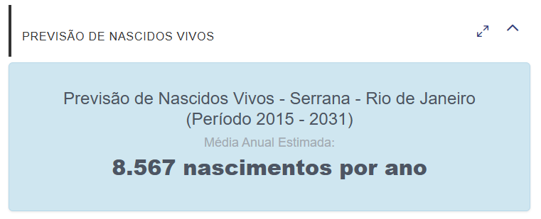

Script:
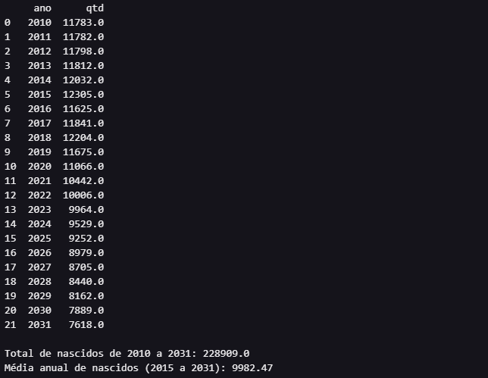

Diferença: 1.415

Lista de procedimentos necessários

